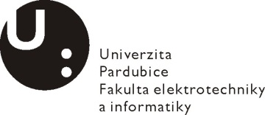
Posudek vedoucího bakalářské práce

Jméno studenta: | Tomáš Bizek
Téma práce: | Řízení modelu hydraulické soustavy pomocí PLC Siemens Simatic
Cíl práce: | Cílem práce je návrh několika typů automatického řízení hydraulické soustavy pomocí vybraného PLC. Student nejprve vytvoří simulátor hydraulické soustavy běžící v reálném čase v osobním počítači, následně korektně zprovozní komunikaci mezi PLC a počítačem a nakonec v do PLC naprogramuje vhodný algoritmus řízení.

Slovní hodnocení:
Naplnění cílů práce:
Student beze zbytku splnil cíle práce.

Logická stavba a stylistická úroveň práce:
Práce je členěna logicky a přehledně. Stylistická úroveň je dobrá. V práci se vyskytuje jen málo pravopisných chyb.

Využití záměrů, námětů a návrhů v praxi:
Práce má velmi vysoké uplatnění zejména při budování výukových laboratoří. Popsaný způsob komunikace PC <-> PLC je využitelný obecně.

Případné další hodnocení (připomínky k práci):
Student přistupoval k řešení práce samostatně a iniciativně.

Otázky k obhajobě (max 2):
- Jak byste zhodnotil spolehlivost navržené komunikace mezi PC a PLC?
- Máte-li zkušenosti, můžete porovnat způsob práce v prostředí STEP 7 (TIA PORTAL) s jinými prostředími konkurenčních dodavatelů PLC?

Doporučení práce k obhajobě:

Navržený klasifikační stupeň:

Posudek vypracoval:
Jméno, tituly: Ing. Petr Doležel, Ph.D.
Zaměstnavatel: Univerzita Pardubice

V Pardubicích dne: 19.5.2015 Podpis:

